 |  | 
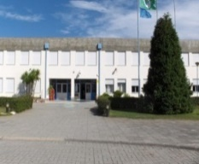
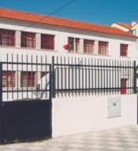
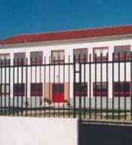
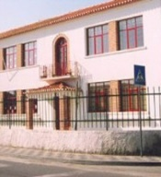
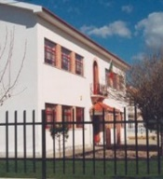
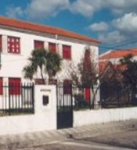
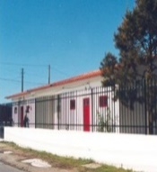
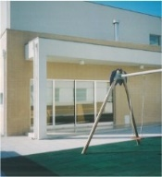
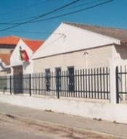
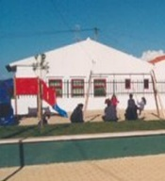
















Autoavaliação de Coordenação de Clubes e Projetos



Equipa de Autoavaliação
agrupamentodeescolasdagafanhadaencarnação

Nota introdutória:
A Equipa de Autoavaliação elaborou este instrumento de trabalho que tem por base a realização de uma iniciativa de autoavaliação, procurando estimular a reflexão, identificar constrangimentos e adiantar soluções. A análise, ponderação e preenchimento deverão ocorrer em reunião. Trata-se, assim, de um modo de promover a reflexão do trabalho desenvolvido, e promover ideias para processos de melhoria.

1.ª parte – Organização
- O Clube e/ou Projeto possui meio de arquivo de informação/ documentação? |  |  |  | Sim Não
 | - Se sim, quais: | Página de Internet (website)  Plataforma da Área Reservada do AEGE  Pendisk ou Disco Externo  Plataforma de rede social | Dossier (em papel)  Quadro/ painel de afixação  Teams  Cloud drive (Dropbox, Onedrive, Google Drive)
- Que itens fazem parte do registo? | Em papel  (ex. dossier) | Em formato digital  (ex. website)
Legislação
Identificação dos docentes
Horários dos docentes
Regimento Interno ou Manual de Procedimentos
Objetivos / Metas do Clube ou Projeto
Planificação do Clube ou Projeto
Identificação das competências e valores no PASEO
Contactos com os encarregados de educação
Registos de sumários
Atividades realizadas
Avaliação das atividades realizadas
Fotos ou imagens de atividades realizadas
Relatórios de final de período
Orçamento e lista de despesas
Inventário
Correspondência com outras entidades

- Houve divulgação de informação? |  |  |  | Sim Não
 | - Se sim, de que forma: | Página da Área Reservada do AEGE  Rede social  Correio Eletrónico | Cloud drive (Dropbox, Onedrive, Google Drive…)  Dossier (em papel)  Quadro/ mural/ painel de afixação  Teams

- Qual a relevância das atividades dos Clubes e Projetos para o AEGE? | (resposta aberta)
- De que forma contribuem as atividades e projetos para o PASEO? |  | Princípios  Aprendizagem  Inclusão  Estabilidade  Adaptabilidade e ousadia  Coerência e Flexibilidade  Sustentabilidade  Base Humanista  Saber  Áreas de Competência  Linguagens e textos  Informação e Comunicação  Pensamento crítico e Pensamento Criativo  Raciocínio e Resolução de Problemas  Saber científico Técnico e Tecnológico  Relacionamento Interpessoal  Desenvolvimento Pessoal e Autonomia  Bem-estar Saúde e Ambiente  Sensibilidade Estética e Artística  Consciência e Domínio do Corpo  Valores  Liberdade  Responsabilidade e Integridade  Cidadania e Participação  Excelência e Exigência  Curiosidade Reflexão e Inovação
- Que evidências das atividades realizadas pelos Clubes e Projetos? |  | Planificação/ Print das atividades submetidas  Fotos ou vídeos  Textos de notícia sobre as atividades desenvolvidas  Registos de avaliação da atividade por parte dos ou participantes  Registo das atividades realizadas  Outra:

- Os responsáveis do Clube ou Projeto constroem materiais para publicitação ou divulgação? |  |  |  | Sim Não
 | - Tipologia de materiais construídos … | Apresentações  Áudios ou Vídeos  Fichas formativas / informativas  Grelhas de avaliação  Cartões/ Flashcards | Mapas, posters, cartazes  Questionários ou Quizzes  Brochuras  Material de uso real (embalagens, recortes de revistas, jornais, etc)
 | - De que modo é que é feita a avaliação ou reflexão das atividades? | (resposta aberta)

- Que ações de formação relevantes para Clubes e Projetos participaram os docentes? |  | (resposta aberta)
 | - Docentes sentem necessidade formativa para o exercício do trabalho nos clubes e projetos? Se sim, quais. | (resposta aberta)

- Os Clubes e Projetos realizam trabalho de articulação com outras entidades? |  |  |  | Sim Não
 | - Para que finalidades é realizada essa articulação? | Preparação de atividades  Formação de docentes  Elaboração de planificações  Análise de documentos | Debate e partilha de ideias  Construção de grelhas e fichas  Diversão e confraternização

- Os Clubes ou Projetos identificaram problemas? |  |  | Sim Não
 | - Neste ano letivo, que constrangimentos ou problemas foram identificados? | (resposta aberta)
 | - Que soluções são propostas para resolver essas dificuldades diagnosticadas? | (resposta aberta)

- Os Clubes e Projetos fazem o balanço das atividades desenvolvidas? | Sim Não

- Que iniciativas realizam os Clubes e Projetos no sentido de incrementar interações escola-família e para promover o relacionamento com o meio?
 | Articulação com Professores Titulares e Diretores de turma  Encontros com encarregados de educação  Folhetos de divulgação  Atividades onde participam os pais  Parcerias com instituições do meio | Participação nas atividades da CMI  Articulação com a Biblioteca Escolar  Atividades abertas ao meio  Articulação com Departamentos

- Que avaliação fazem os Clubes e Projetos do seguinte:
 | - Contributo para as DAC | (resposta aberta)
 | - Contributo para o PASEO | (resposta aberta)
 | - Impacto nas aprendizagens dos alunos | (resposta aberta)

2.ª parte – Funcionamento e Operacionalização
Situação / Tarefa |  | sempre  J | por vezes  K | nunca  L | Não se aplica
 | Os docentes dos Clubes e Projetos conhecem os documentos fundamentais do Agrupamento: Projeto Educativo, Regulamento Interno e Plano Anual de Atividades.
- 5 | Os docentes dos Clubes e Projetos conhecem outros documentos do Agrupamento: Plano Curricular do Agrupamento, Plano de Ocupação dos Tempos Escolares dos Alunos, Plano de Formação, Manual de Procedimentos, Plano de Ação para o Desenvolvimento Digital da Escola.
- 4 | Os Clubes e Projetos reúnem em grupo para planificar.
 | Os docentes dos Clubes e Projetos têm em conta a avaliação do ano anterior para a elaboração da planificação do ano seguinte.
 | Os docentes dos Clubes e Projetos registam em ata as reflexões realizadas.
 | Os Clubes e Projetos fazem a gestão e balanço das atividades afeto às suas funções.
 | Os Clubes e Projetos atualizam o inventário de material.
 | Os Clubes e Projetos ponderam sobre eventuais reajustamentos das planificações e apresentam as devidas argumentações.

3.ª parte – Pontos fortes e Sugestões de Melhoria
- Quais os contributos dos Clubes e Projetos para a melhoria da imagem da Escola? | (resposta aberta)
- Quais os pontos fortes que se identificam ao nível do funcionamento dos Clubes e Projetos? | (resposta aberta)
- Que áreas de melhoria o Clube e Projeto identifica no que diz respeito ao seu funcionamento? | (resposta aberta)
- E ao funcionamento do Agrupamento? | (resposta aberta)

(Nota: Os conteúdos desta 3.ª parte podem ser enviados para autoavaliacao@aege.pt a fim de se trabalharem as melhorias do Agrupamento. Obrigado.)

em reunião de / /

A Coordenadora,

